Thực hiện chương trình công tác Đoàn và phong trào thanh thiếu nhi xã An Tiến năm 2022, với mục đích “Giáo dục kỹ năng an toàn dưới nước” nhằm làm giảm thiểu tình trạng đuối nước, có các kĩ năng sống sót trong môi trường nước; tạo môi trường học tập, vui chơi và sinh sống an toàn cho trẻ em, giảm tới mức thấp nhất tỷ lệ trẻ em bị tử vong và tàn tật do tai nạn thương tích, trong đó đặc biệt do đuối nước gây ra. Chiều 24/7/2022, Đoàn xã An Tiến phối hợp với Đoàn trường Đại học Hải Phòng tổ chức tập huấn kỹ năng sơ cấp cứu tai nạn thương tích, phòng chống đuối nước cho thanh thiếu nhi hè 2022 với sự tham gia của hơn 150 em học sinh trường THCS An Tiến.
Tại buổi tập huấn, các em học sinh đã được triển khai về một số nội dung như: Kiến thức chung về phòng, chống tai nạn, thương tích cho trẻ em; Cách nhận biết các dòng nước nguy hiểm; Trang bị các kiến thức, kỹ năng về phòng, chống đuối nước cho trẻ em…vv. Các em được thực hành bơi, thực hành sơ cấp cứu tại bể bơi Thuỷ Sơn trang.
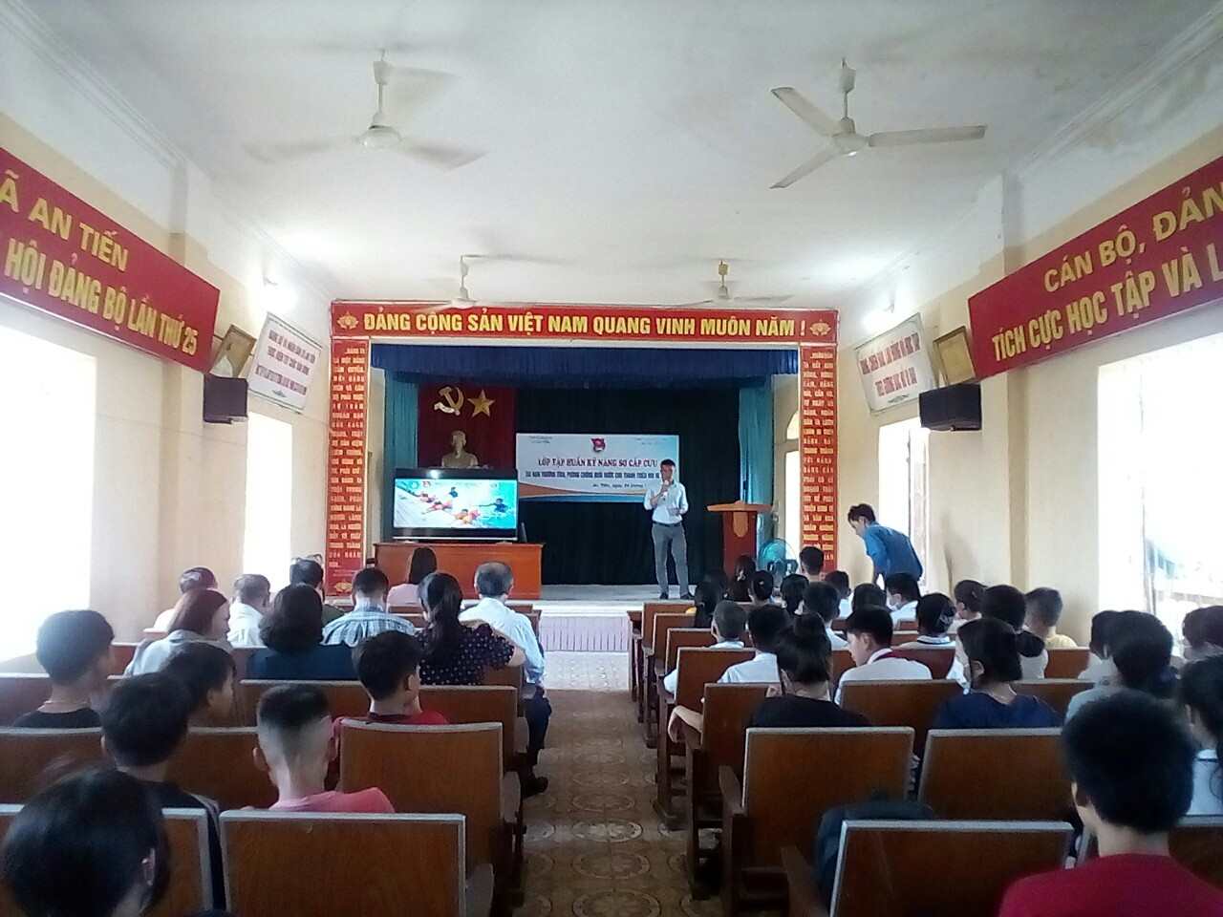
Qua buổi tập huấn đã giúp các em có những kiến thức cơ bản cho bản thân mình về cách phòng tránh đuối nước để tự bảo vệ mình và giúp đỡ bạn bè khi gặp sự cố, đây là chương trình ý nghĩa, nhằm trang bị các kiến thức, kỹ năng cần thiết cho các em thiếu nhi, là một hoạt động thiết thực góp phần vào công tác phòng, chống đuối nước và tai nạn thương tích cho trẻ em trên địa bàn thành phố nói chung và địa bàn xã An Tiến nói riêng.
Sau đây là một số hình ảnh buổi tập huấn:
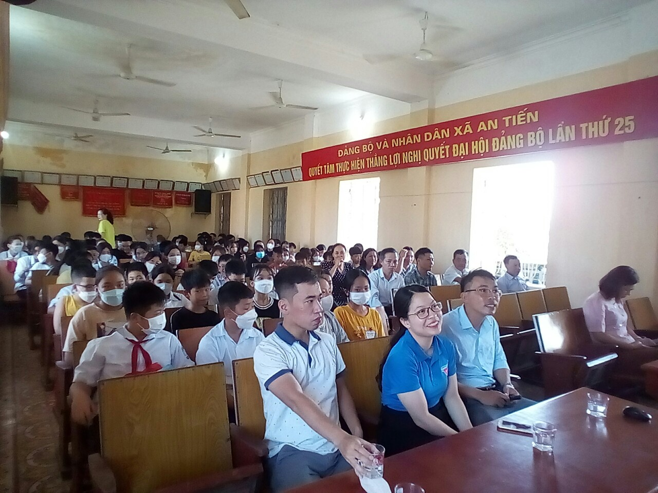

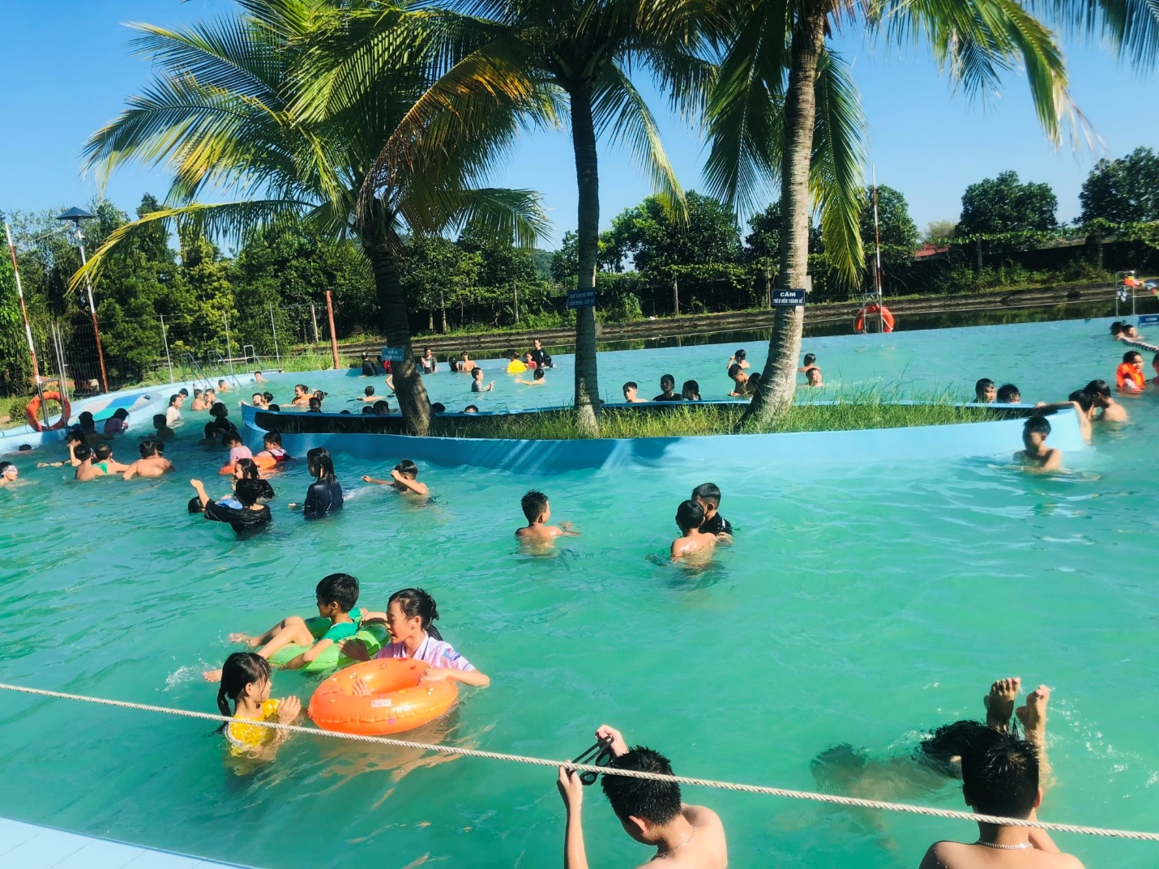

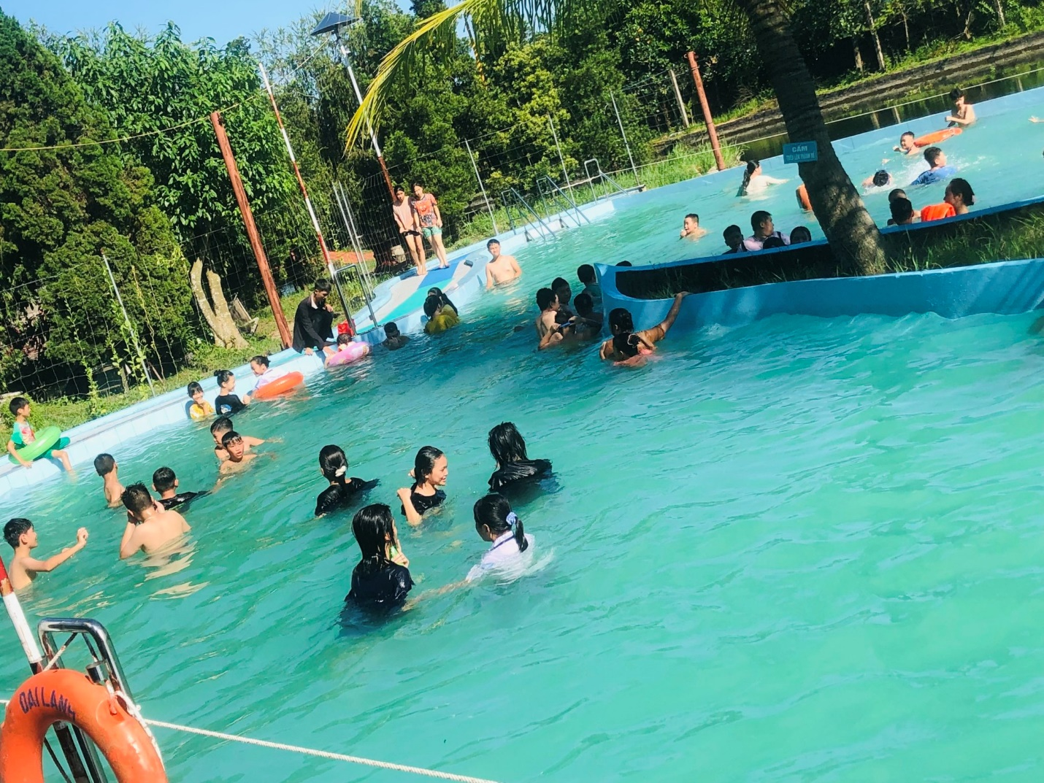
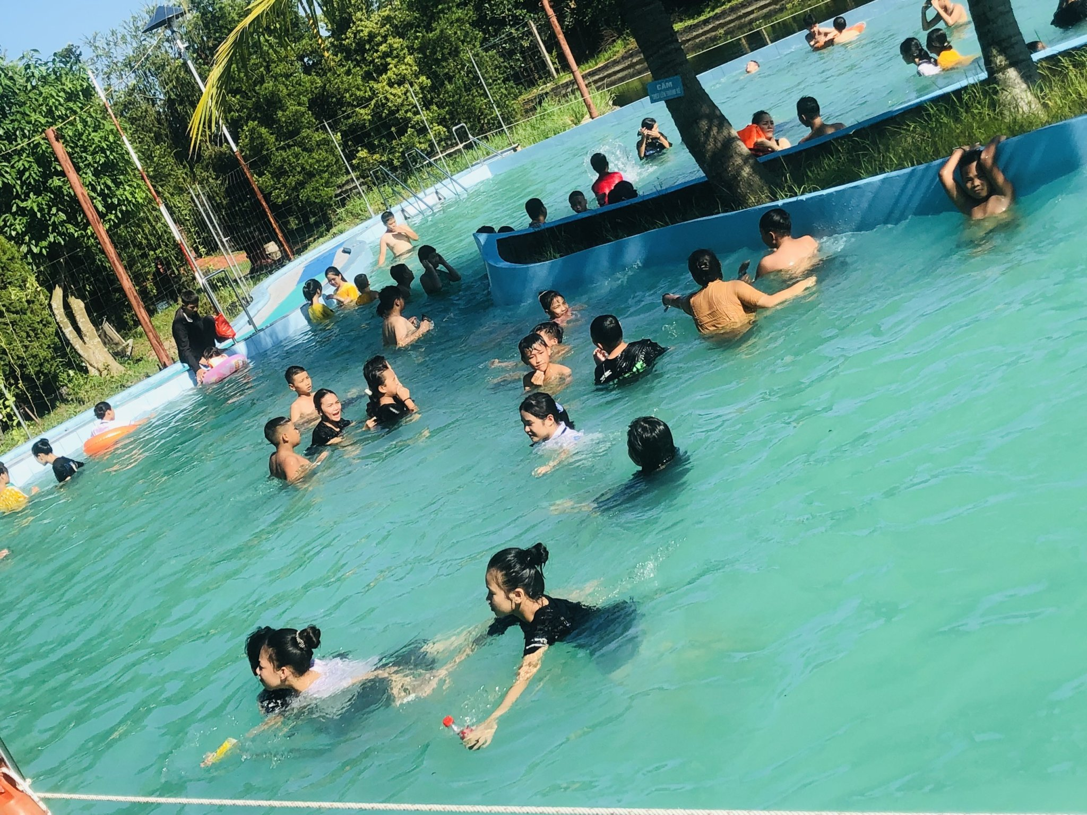

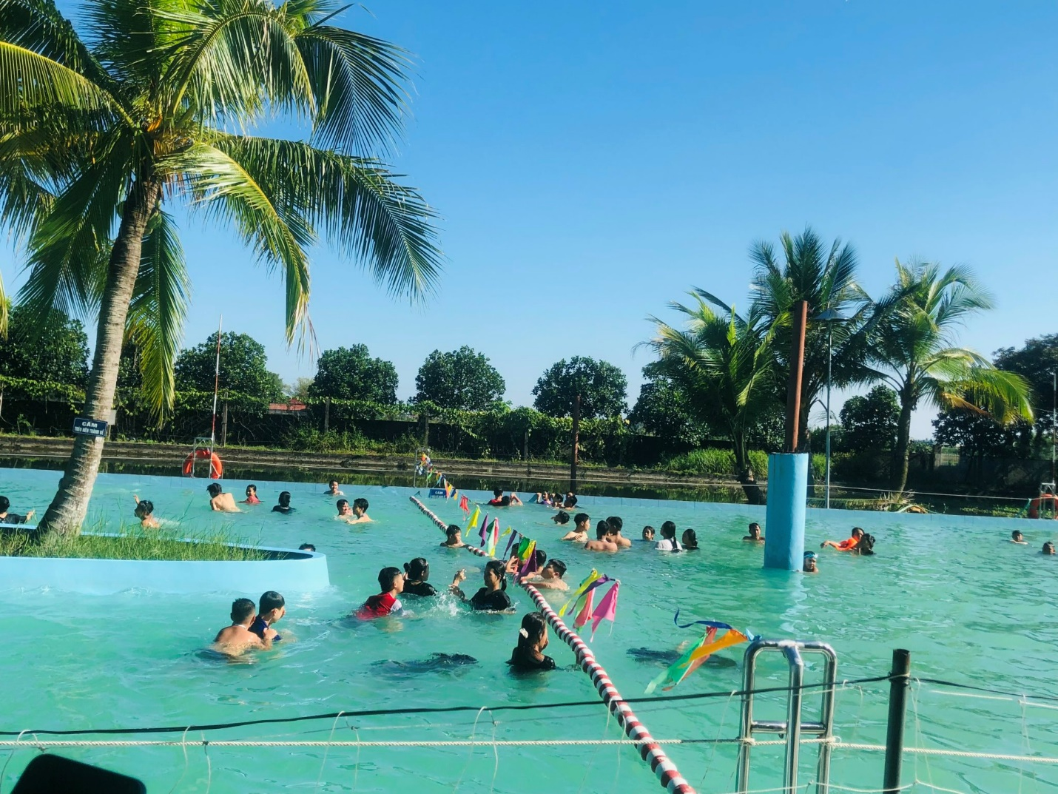

Tác giả: BBT

